Dragi učenec.
Danes je sreda in dve uri Slovenskega jezika, tako, da bo pri Slovenščini malenkost več branja in pisanja. Če boš po branju utrujen, naredi kratko pavzo in nato nadaljuj z vprašanji v zvezku.
PREDMET | NAVODILA | OPOMBE
MAT | Ponovimo seštevanje in odštevanje do 5.  Tokrat reši naloge v delovnem zvezku na strani 57. | Fotografijo opravljenega dela starši pošljejo po e-pošti
SLJ | PLAŠČEK ZA BARBARO  Še enkrat poslušaj pravljico »Plašček za Barbaro« na povezavi  https://4d.rtvslo.si/arhiv/lahko-noc-otroci/174449488  V berilu, na strani 57, še enkrat preberi pravljico.  V zvezek odgovori na vprašanji:  KOGA VSE JE PLAŠČEK SREČAL?  ZAKAJ STA SE PLAŠČEK IN BARBARA SREČALA RAVNO TAKRAT, KO STA NAJBOLJ POTREBOVALA DRUG DRUGEGA? | Fotografijo opravljenega dela starši pošljejo po e-pošti
SPO | Pod tabelo je slikopis o jeseni.  Povedi prepiši v zvezek.  Slike zamenjaj z besedami. | Fotografijo opravljenega dela starši pošljejo po e-pošti
GUM | V zvezku za glasbo skupaj s starši preberi pesmice, ki smo se jih učili v šoli.  Se mogoče spomniš kako se zapojejo?  Poskusi in še nauči še starše.

GOZD JESENI
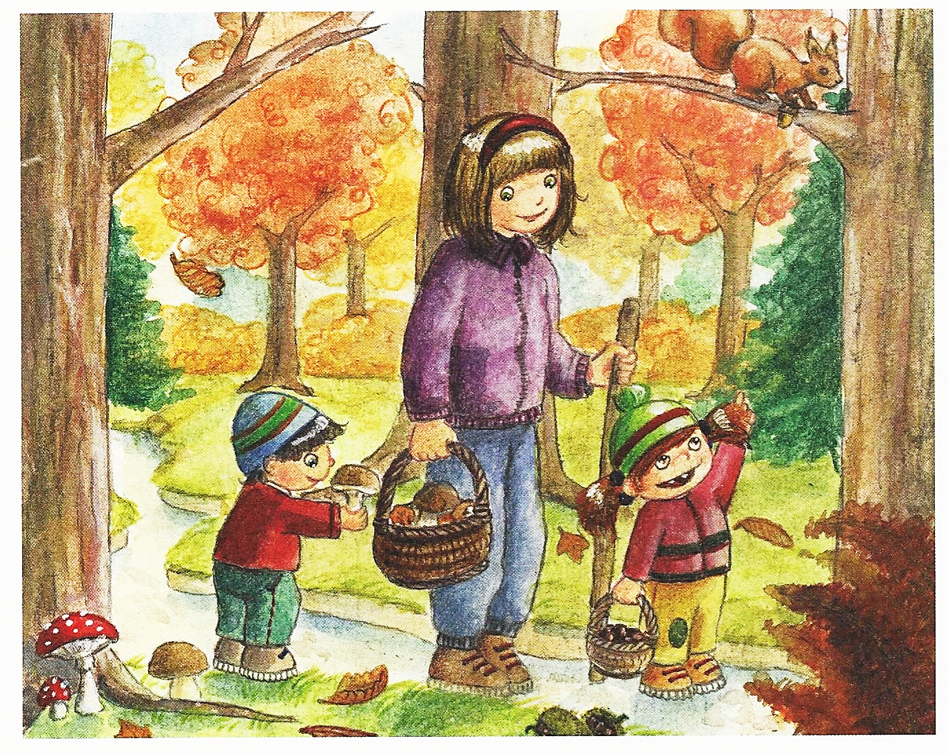

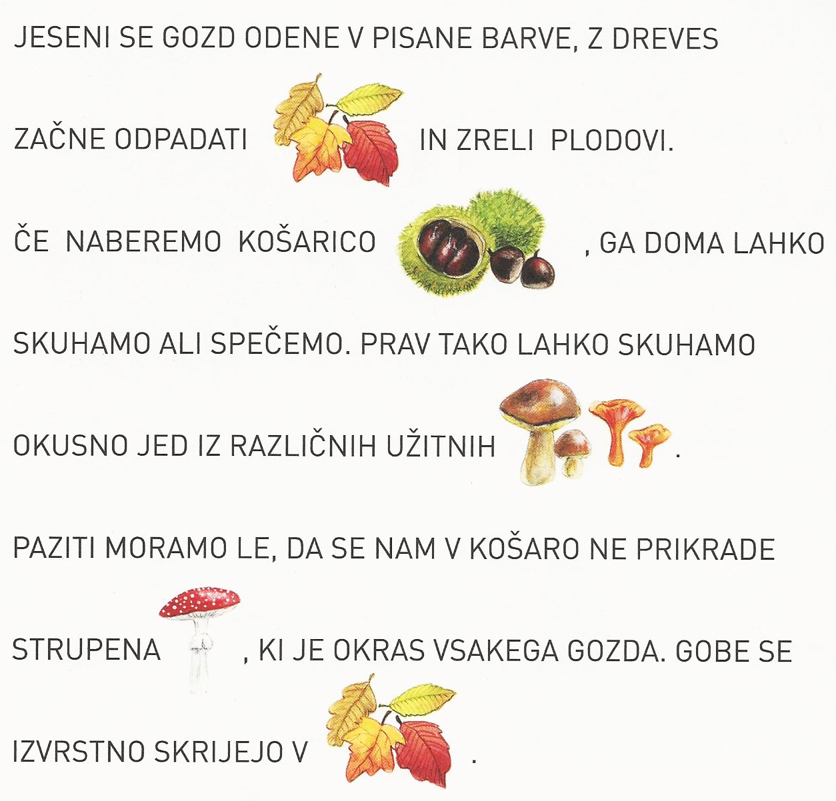
PREPIŠI POVEDI V ZVEZEK. SLIKE ZAMENJAJ Z BESEDAMI.

